Ель
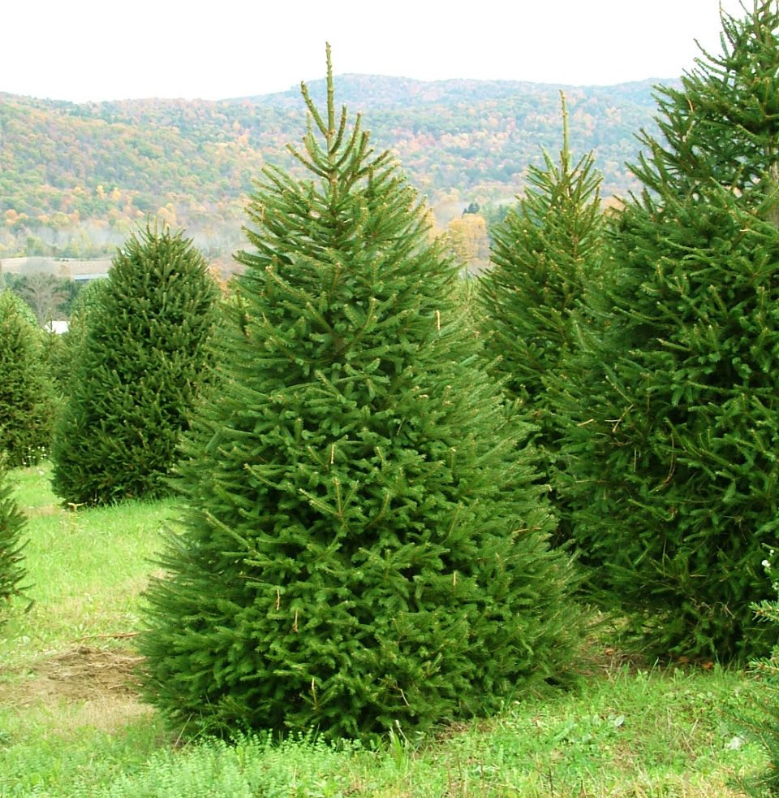

Ель - это высокое вечнозеленое дерево с конусообразной кроной. Её хвоя - это короткие, острые иголки, которые растут по одной на ветках. Ель является популярным деревом, особенно в период Рождества и Нового года, когда её украшают.
Интересные факты о ели для детей:
- Внешний вид:
Ель имеет пирамидальную крону, то есть её ветви расположены ярусами, и с возрастом дерево становится шире.
- Хвоя:
Еловые иголки – это короткие, острые иголки, которые растут по одной на ветках, в отличие от сосны, у которой хвоинки растут пучками по две.
- Шишки:
Ель образует шишки, которые свисают с ветвей. Они созревают осенью и из них высыпаются семена.
- Долгожитель:
Ель может жить очень долго, до 250-300 лет, а некоторые виды даже до 500 лет.
- Рождественская елка:
В России и Европе ель стала символом Рождества и Нового года. Её часто украшают игрушками, гирляндами и звездами.
- Польза:
Еловые ветки и шишки используются в медицине. Из них делают отвары и настойки, которые помогают при простуде и других заболеваниях.
- Бумага:
Ель – одно из основных деревьев, из которых делают бумагу.
- Где растет:
Ель обыкновенная - аборигенный вид ели в средней России.
- Влияние на экологию:
Ель очень важна для лесов, она создает тень и помогает сохранять влагу. Еловые леса - это дом для многих животных.
Дополнительно:
- Ель играет важную роль в культуре и традициях многих народов.
- Существуют разные виды елей, включая голубую ель, которая имеет красивый серебристый оттенок хвои.
- Ель может быть полезна для здоровья, например, хвоя содержит много витамина С.

